A força e a importância do vínculo entre professor e criança.

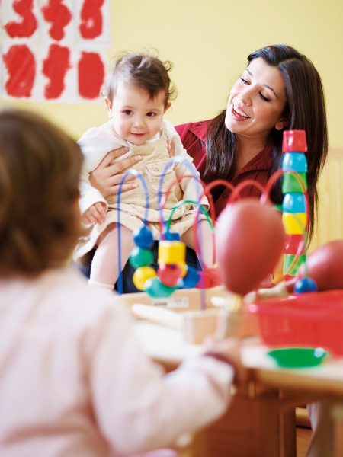
No contexto da educação infantil, o vínculo criado entre educador e criança é tão importante quanto outros parâmetros considerados primordiais pelos referenciais de qualidade. É por meio da construção de uma relação afetiva acolhedora que a criança se sente segura e disponível para as atividades entre pares e o consequente desenvolvimento de suas possibilidades.
A professora das faculdades de educação e psicologia e da pós-graduação em Educação da Universidade Federal de Pernambuco (UFPE), Maria Isabel Pedrosa, explica que o vínculo é uma relação afetiva preferencial que se estabelece entre o aluno e seu professor. Ela lembra que, à medida que cresce, a criança amplia o forte apego dos primeiros anos de vida aos pais para outras pessoas e o apego passa então a ser chamado de vínculo. Nesse contexto, o vínculo é uma relação em que o professor passa a ser uma espécie de amigo preferido no espaço escolar, explica Maria Isabel, também pesquisadora sobre o desenvolvimento infantil e uma das autoras de aprendendo com a criança de zero a seis anos (Cortez Editora).
“Quanto menor a criança, primeiro o vínculo será feito com o educador e só depois com os outros alunos”, diz Eliane Sukerth Pantalena, mestra em Educação pela Faculdade de Educação da USP com a dissertação “O ingresso da criança na creche e os vínculos iniciais” (2010) e membro do Conselho Integrado de Educação Infantil (CIEI), da USP. Ela explica que o vínculo é, sim, uma relação afetiva, mas não significa bajular, dar beijos ou passar a mão na cabeça da criança, no sentido da superproteção, mas fazê-la sentir-se segura, valorizada e acolhida no ambiente escolar.
“É fácil perceber se há vínculo entre a criança e seu educador. A busca de proximidade é o maior sinal de que o vínculo foi instaurado. Há vínculo se a criança procura o professor, confere suas dúvidas com ele. Se ela evita o professor e fica retraída em sala é porque não tem nele seu porto seguro”, diz Maria Isabel.

Segurança no novo

Outra evidência da presença ou da falta de vínculo é a vontade que a criança tem de ir à escola. “O normal é que a criança ame ir à escola. Se chora e não quer ir, há um desajustamento que pode significar a falta de vínculo. A criança não se sente protegida, acolhida”, diz Silvia Colello, professora de psicologia da educação da Faculdade de Educação da USP e do departamento de pós-graduação da mesma faculdade.
Uma das funções do vínculo é exatamente dar a sensação de proteção e conforto para a criança, cujo primeiro impulso é transferir para o professor a relação de segurança que teria com a mãe. Nesse momento, o educador é o mediador afetivo da criança nesse espaço escolar, e quem facilita sua adaptação. “No caso de uma criança que chora e não quer entrar no ambiente desconhecido, quando estabelece esse vínculo afetivo, ela passa a entender que neste espaço o educador cuida, protege e sana suas necessidades, ele é o substituto da mãe”, explica Silvia.
O primeiro papel do vínculo é favorecer a adaptação da criança na creche ou na escola, mas não se encerra por aí. Um segundo aspecto é a mediação com o conhecimento. “O educador lida com esta acolhida afetiva que a criança tem de ter e, por outro lado, com a ampliação dos horizontes e a aquisição de novos conhecimentos”, diz Silvia. Ela lembra que a creche ou a escola são mundos muito novos e distantes da realidade vivida pela criança até ali. Há outras regras, horários, espaços e modos de funcionamento, assim como estímulos diversos – de socialização, habilidades motoras, artísticos e contato com a língua. “O educador viabiliza a entrada da criança em todo este universo do conhecimento”, diz Silvia.
Se há no espaço escolar todo um mundo a descobrir, a criança precisa do vínculo para sentir que o espaço é afetivo e lidar bem com os novos desafios. “Se não tiver segurança afetiva, ela se encolhe, se protege e não se lança à aventura da brincadeira e da expressão. Ela vai se retrair e não vai se envolver, o que afeta seu aprendizado no curto e no longo prazo”, afirma Silvia.

https://www.revistaeducacao.com.br/forca-e-importancia-do-vinculo-entre-professor-e-crianca/

